20232146K11

(多选)(2023·泉州市高二期末)旋光仪测糖溶液浓度装置原理是：偏振光通过糖溶液后，迎着光看，偏振方向会以传播方向为轴，旋转一个角度*θ*，旋转角*θ*称为“旋光角”，*θ*的值与糖溶液浓度有关，*θ*测量值与标准值相比较能确定含糖量，如图所示，*S*为自然光源，A、B为偏振片，转动B使*O*处光最强，然后被测样品P置于A、B间，则下列说法中正确的是(　　)

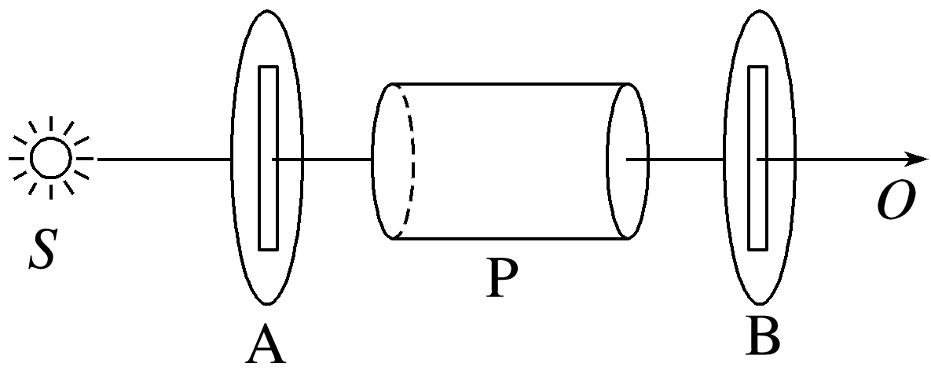

A．*O*处光强明显减弱

B．*O*处光强不会减弱

C．B转一角度使*O*处光强最大，B转过的角度等于*θ*

D．A转一角度使*O*处光强最大，A转过的角度等于*θ*